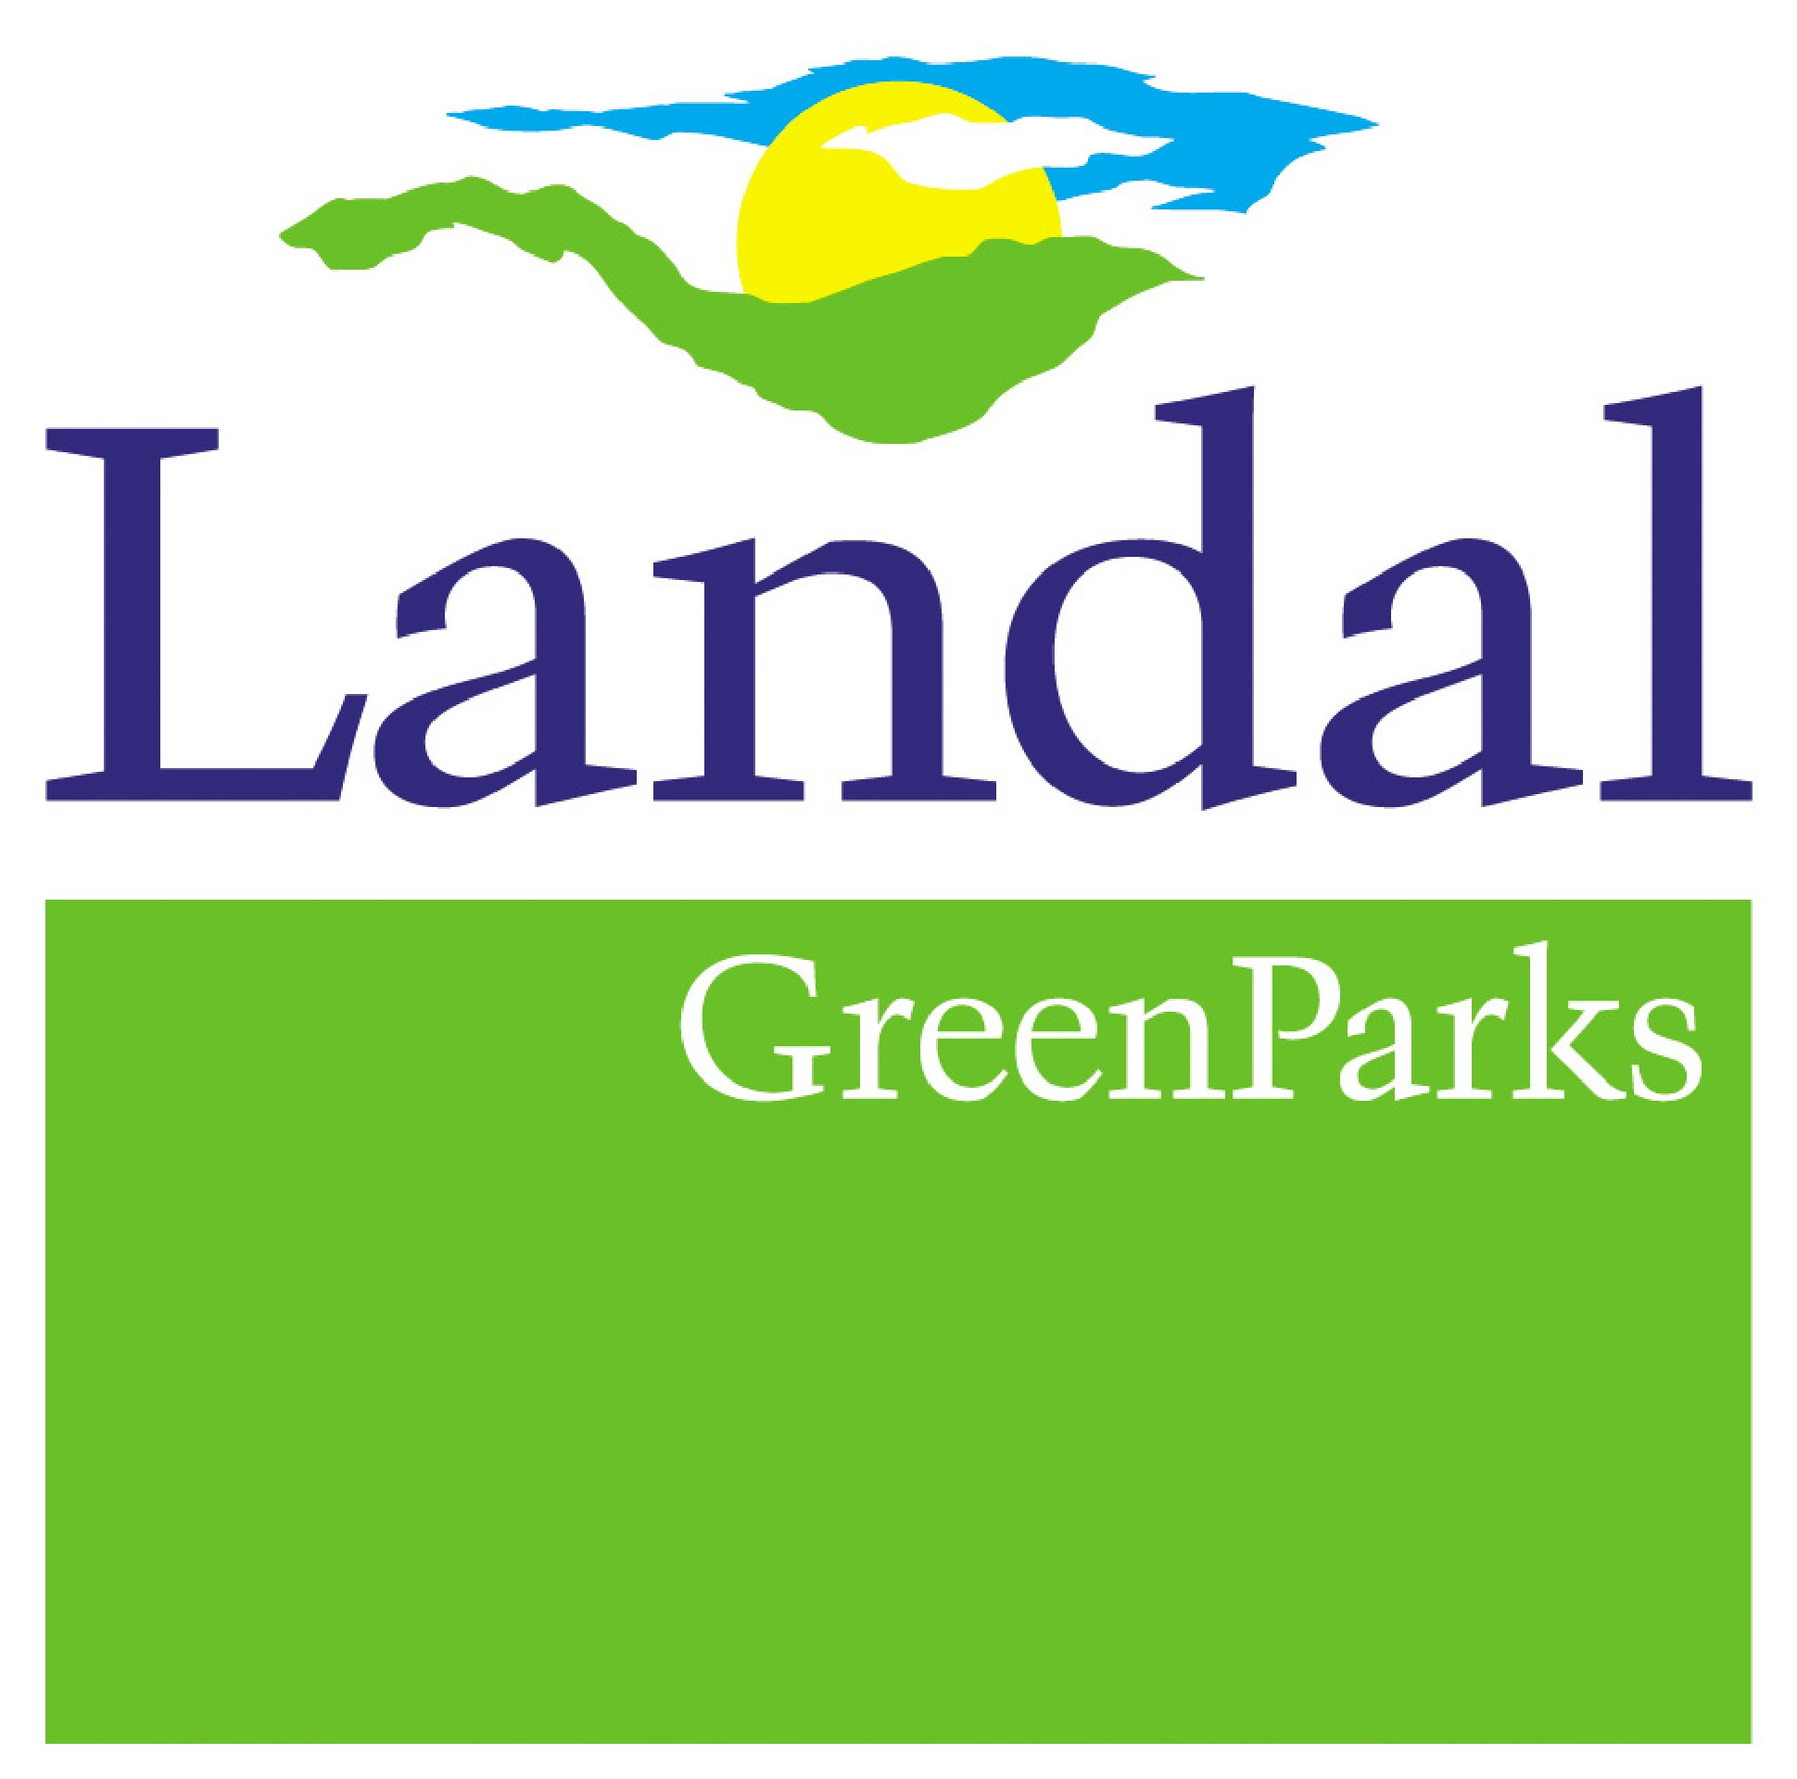

PRESSEINFORMATION

Neuer Ferienpark: Landal Amerongse Berg in den Niederlanden

Mit der Eröffnung des Ferienparks Landal Amerongse Berg in der kleinsten niederländischen Provinz Utrecht setzt Landal GreenParks seinen Expansionskurs fort. Damit umfasst das niederländische Landal-Portfolio ab Juli 2013 74 Parks. Landal Amerongse Berg ist ab sofort buchbar.
Der neue Ferienpark Landal Amerongse Berg grenzt direkt an das ausgedehnte Waldgebiet des Nationalparks Utrechtse Heuvelrug. Dort erwarten die Gäste auf mehr als sechs Hektar insgesamt 71 freistehende Häuser in den Kategorien Komfort und Luxus. Die 70 bis 170 Quadratmeter großen Unterkünfte bieten Platz für vier bis zwölf Personen und verfügen über ein Wohnzimmer mit Sitz- und Essecke, Flatscreen-TV, Mikroanlage mit DVD- und MP3-Player, Radio und iPod-Dockingstation. Die offene Küche ist unter anderem mit Kombi-Mikrowelle und Geschirrspülmaschine ausgestattet und lädt zu geselligen Kochrunden ein. Auf der möblierten Terrasse stehen Liegestühle zum Entspannen in der Sonne bereit. Im Parkshop erhalten die Gäste neben frischen Brötchen alles, was zum Selbstversorgerurlaub dazugehört. Wer die Kochtöpfe kalt lassen möchte, kann das Angebot der naheliegenden Restaurants in Anspruch nehmen, wie zum Beispiel die Brasserie De Holle Boom in Overberg oder die Restaurants De Hooge Heerlijckheid und Herberg Den Rooden Leeuw in Amerongen.
Freizeitspaß erwartet die Kleinen auf dem Spielplatz oder beim Erkunden der Umgebung. Sollte das Wetter einmal nicht mitspielen, geht es ins Hallenschwimmbad mit Kinderplanschbecken oder auf den Indoor-Spielplatz. Gemäß der Landal-Philosophie, die Parks in eine attraktive Umgebung einzubetten, gibt es Ausflugziele, die zu Wander- und Fahrradtouren einladen. Dazu zählen in der näheren Umgebung historische Orte wie Amerongen, Veenendaal, Doorn und Amersfoort. Wer einen Einkaufsbummel machen möchte, ist mit dem Auto in einer halben Stunde in Utrecht. An der Park-Rezeption erhalten Gäste weitere Informationen zur Umgebung.

Der sich noch im Bau befindende Park schließt die erste Bauphase mit 27 Ferienhäusern ab. Diese sind ab sofort für Aufenthalte ab dem 12. Juli 2013 buchbar. In einer zweiten Bauphase soll das Angebot auf 71 Ferienhäuser erweitert werden.

Weitere Informationen unter www.landal.de oder bei der Reservierungszentrale von Landal GreenParks:

Tel. 01805 - 700 730 (0,14 EUR/Min. aus dem Festnetz; mobil max. 0,42 EUR/Min.) aus Deutschland
0820 - 988 330 (0,20 EUR/Min.) aus Österreich
Fax: 0651-43660307
E-Mail: info@landal.de
Facebook: www.facebook.com/landalferienparks

Geschäftszeiten: Montag bis Freitag: 09:00 - 21:00 Uhr,
Samstag, Sonn- und Feiertage: 10:00 - 15:00 Uhr

Buchung auch im Reisebüro

Zu den 73 Ferienparks von Landal GreenParks zählen 50 in den Niederlanden, zehn in Deutschland, drei in Belgien, einer in Tschechien, sechs in Österreich und zwei in der Schweiz. Die Palette der Unterkünfte umfasst insgesamt rund 12.000 Ferienhäuser und -wohnungen. Sieben der Parks bieten zudem Campingplätze und Luxus-Mobilheime. Landal verzeichnet jährlich 2,1 Millionen Gäste mit rund elf Millionen Übernachtungen. Das Unternehmen ist Teil der amerikanischen Holding-Gesellschaft Wyndham Worldwide, die auf die Bereiche Hotellerie und Ferienhäuser spezialisiert ist.
Landal steht für „Urlaub im grünen Bereich" – unbeschwerte Ferien mit zahlreichen Freizeitangeboten inmitten der Natur. Die Parks sind individuell eingebunden in die jeweilige Region mit ihren charakteristischen Eigenschaften. Weitläufigkeit für viel Ruhe und ein gutes Preis-Leistungs-Verhältnis sind weitere Gemeinsamkeiten der Ferienparks, die vor allem bei Familien mit Kindern beliebt sind. Wetterunabhängigen Urlaubsspaß bieten ganzjährig geöffnete Einrichtungen wie Schwimmbäder, Indoor-Spielparadiese oder Restaurants. Gleichzeitig legt Landal viel Wert darauf, seinen Gästen die lokalen Besonderheiten in den Bereichen Sport, Kultur und Gastronomie näher zu bringen. Immer genießen die Urlauber den Freiraum, die parkeigenen Angebote zu nutzen oder sich mit viel Privatsphäre zu erholen.
Neu-Isenburg, März 2013
........................................................................................................................................................
Kontakt für Rückfragen der Medien:
noble kommunikation, Meltem Yildiz,
Telefon: +49 (0)6102-3666-0, Fax: +49 (0)6102-3666-11, Luisenstraße 7,
D-63263 Neu-Isenburg, e-mail: info@noblekom.de,
Download Text, Fotos + weitere Infos: www.noblekom.de

